***Назначение программного обеспечения (далее ПО).***

Программа hardload.exe позволяет копировать, выбранные в списке файлы в указанный каталог.

***Условия использования*.**

Программное обеспечение, используется только в соответствии с настоящими инструкциями и для целей, указанных в назначении продукта. Применение ПО в иных целях не допустимо.

***Подготовка к работе.***

ПО необходимо установить на серверную часть Вашего устройства посредством скачивания приложения. Далее необходимо открыть программу.

***Работа с ПО.***

Интерфейс ПО выглядит следующим образом. Для пользования программой необходимо курсором манипулятора «мышь» наводить на необходимые интерактивные кнопки и кликая (нажимая) одной из кнопок на кнопки ПО добиваться результата.

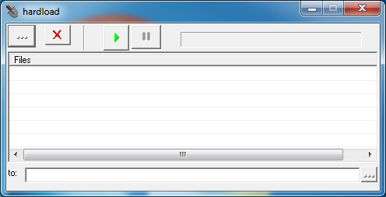

*В программе используются следующие функции за обозначенными интерактивными кнопками.*

1.Для добавления файла необходимо найти и добавить нужный файл каталога (кнопка в верхней правой части );

- при активации кнопки на экране отображается список каталогов, из которого необходимо выбрать нужный файл;

- выбрав нужный каталог, кнопкой мыши выделить его и «проследовать» к необходимому файлу, а далее соответствующей кнопкой (как правило «ок») кликнуть. Результат: файл будет добавлен в программу, о чем в окне появится информация – строка с названием файла и отображаемый к нему путь.

2. Для удаления выбранного файл из списка использовать кнопку «удаление» .

- Для удаления файла необходимо выбрать нужный файл в «теле» программы, «кликнув» по нему левой кнопкой мыши, после чего он будет выделен и нажать кнопку «удаление». Программа предложит два варианта – «Да» и «Нет», выбрать «Да» и файл будет удален из программы. В «теле» программы исчезнет запись.

3. Для загрузки файла в выбранную папку использовать кнопку «грузить» (кнопка ).

- Выделить необходимые файлы и нажать кнопку «грузить». Файлы будут загружены в выбранный каталог.

4. Для приостановки процесса использовать кнопку «пауза» ( кнопка )

- Для остановки процесса загрузки, использовать кнопку «пауза». Процесс будет приостановлен, для продолжения нажать кнопку повторно.

5. Для временного смещения программы с экрана использовать кнопку «свернуть». Программа будет убрана с экрана монитора без потери информации (кнопка ). Для восстановления программы в нижней строке нажать на кнопку с изображением совковой лопаты.

6. Для закрытия программы использовать кнопку «закрыть» (кнопка ). При активации этой функции все загруженные файлы сохранятся, программа будет закрыта.

***Ограничения.***

Настоящее ПО запатентовано и является интеллектуальной собственностью компании «….». Использование ПО без лицензии запрещено и влечет установленную законом ответственность.